建筑碳排放报告书
公共建筑

工程名称 | 新建项目
工程地点 | 陕西-西安
设计编号
建设单位
设计单位
设 计 人
审 核 人
审 定 人
设计日期 | 2024年12月26日

采用软件 | 建筑碳排放CEEB2024
软件版本 | 20240430(SP1)
研发单位 | 北京绿建软件股份有限公司
正版授权码 | T19357569621
目 录

1 建筑概况 3
2 标准依据 3
3 软件介绍 3
4 气象数据 4
4.1 逐日干球温度表 4
4.2 逐月辐照量表 4
4.3 峰值工况 4
5 模型观察 5
6 围护结构 5
6.1 工程材料 5
6.2 围护结构作法简要说明 6
7 围护结构概况 6
8 房间类型 7
8.1 房间参数表 7
8.2 作息时间表 7
9 采暖空调 7
10 照明 7
11 排风机 8
12 生活热水 8
12.1 热水需求 8
12.2 太阳能集热 8
12.3 热水设备 8
13 光伏发电 9
14 计算结果 9
14.1 建材生产运输碳排放 9
14.1.1 建材生产阶段 9
14.1.2 建材运输阶段 10
14.2 建筑建造拆除碳排放 10
14.2.1 建筑建造 10
14.2.2 建筑拆除 11
14.3 碳汇 11
14.4 建筑运行碳排放 11
14.5 全生命周期 12
14.5.1 单位面积指标 12
14.5.2 总碳排放量 12
15 附录 15
15.1 工作日/节假日人员逐时在室率(%) 15
15.2 工作日/节假日照明开关时间表(%) 15
15.3 工作日/节假日设备逐时使用率(%) 16

建筑概况
工程名称 | 新建项目
工程地点 | 陕西-西安
地理位置 | 北纬：34.00° | 东经：108.93°
建筑寿命(年) | 50
建筑面积(m²) | 地上4807 地下0
建筑层数 | 地上5 地下0
建筑高度（m） | 地上15.0 地下0.0
建筑体积(m³) | 14421.13
建筑外表面积(m²) | 5153.70
北向角度 | 90
结构类型
外墙太阳辐射吸收系数 | 0.75
屋顶太阳辐射吸收系数 | 0.75
控温期 | 全年控温

标准依据
1. 《建筑节能与可再生能源利用通用规范》GB 55015-2021
2. 《建筑碳排放计算标准》GB/T 51366-2019
3. 《绿色建筑评价标准》GB/T50378-2019
4. 《民用建筑绿色性能计算标准》JGJ/T 449-2018

软件介绍
本报告内容由建筑碳排放CEEB2024计算并输出，建筑碳排放CEEB以CAD为平台，可与建筑节能模型无缝对接，以国家标准《建筑碳排放计算标准》为主要依据，完整支持建筑全生命周期的碳排放计算，包括建材生产运输、建造拆除、建筑运行和碳汇的计算，以及详细的结果数据分析。

气象数据

逐日干球温度表
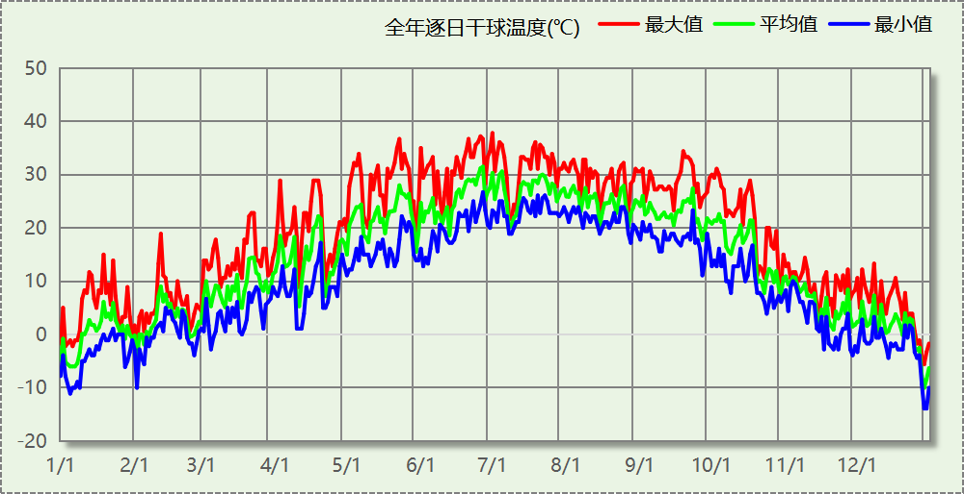

逐月辐照量表
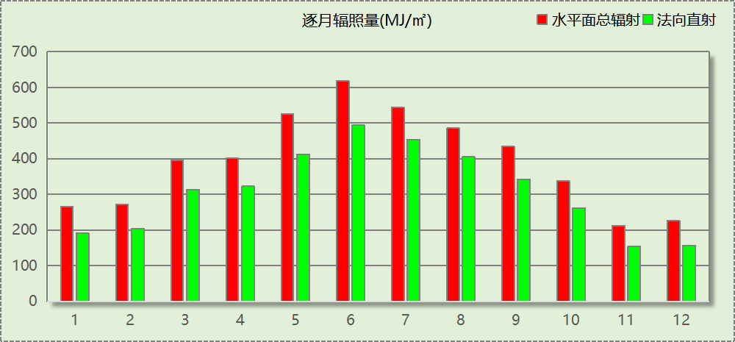

峰值工况
气象数据 | 时刻 | 干球温度(℃) | 湿球温度(℃) | 含湿量(g/kg) | 焓值(kj/kg)
最热 | 06月30日17时 | 37.8 | 23.9 | 13.9 | 73.7
最冷 | 12月28日07时 | -13.9 | -14.4 | 0.8 | -12.0

模型观察

围护结构

工程材料
材料名称 | 导热系数λ | 蓄热系数S | 密度ρ | 比热容Cp | 蒸汽渗透  系数u | 数据来源
材料名称 | W/(m.K) | W/(㎡.K) | kg/m³ | J/(kg.K) | g/(m.h.kPa) | 数据来源
水泥砂浆 | 0.930 | 11.370 | 1800.0 | 1050.0 | 0.0210
石灰砂浆 | 0.810 | 10.070 | 1600.0 | 1050.0 | 0.0443
钢筋混凝土 | 1.740 | 17.200 | 2500.0 | 920.0 | 0.0158
岩棉板(ρ=60-160) | 0.041 | 0.615 | 110.0 | 1220.0 | 0.4880
碎石、卵石混凝土(ρ=2300) | 1.510 | 15.360 | 2300.0 | 920.0 | 0.0173
挤塑聚苯乙烯泡沫塑料（带表皮） | 0.030 | 0.340 | 35.0 | 1380.0 | 0.0000
页岩陶粒混凝土(ρ=1300) | 0.630 | 8.160 | 1300.0 | 1050.0 | 0.0390
加气混凝土砌块（b07级） | 0.220 | 3.429 | 700.0 | 1050.0 | 0.0000
sbs改性沥青卷材防水 | 0.170 | 3.330 | 600.0 | 1470.0 | 0.0000
抗裂砂浆（网格布） | 0.930 | 11.306 | 1800.0 | 1050.0 | 0.0000

围护结构作法简要说明
1. 屋顶：屋顶构造一 (K=0.295,D=3.724)：（由上到下）
碎石、卵石混凝土(ρ=2300) 40mm＋sbs改性沥青卷材防水 3mm＋水泥砂浆 25mm＋挤塑聚苯乙烯泡沫塑料（带表皮） 100mm＋页岩陶粒混凝土(ρ=1300) 30mm＋钢筋混凝土 120mm＋水泥砂浆 20mm
2. 外墙：加气混凝土墙 (K=0.320,D=4.923)：（由外到内）
抗裂砂浆（网格布） 5mm＋岩棉板(ρ=60-160) 100mm＋加气混凝土砌块（b07级） 200mm＋水泥砂浆 20mm
3. 挑空楼板：挑空楼板构造一 (K=0.448,D=2.644)：（由上到下）
水泥砂浆 20mm＋钢筋混凝土 100mm＋岩棉板(ρ=60-160) 90mm＋抗裂砂浆（网格布） 5mm
4. 采暖与非采暖隔墙：控温与非控温隔墙构造一 (K=1.010,D=3.606)：
水泥砂浆 20mm＋加气混凝土砌块（b07级） 200mm＋水泥砂浆 20mm
5. 幕墙：断桥铝合金隔热金属型材(Kf=3.0)(25%)(6+12Ar+6+12Ar+6双银Low-E)(高透光) (K=1.550)：
传热系数1.550W/㎡.K，窗太阳得热系数0.280
6. 外窗：断桥铝合金隔热金属型材(Kf=3.0)(25%)(6+12Ar+6+12Ar+6双银Low-E)(高透光) (K=1.550)：
传热系数1.550W/㎡.K，窗太阳得热系数0.280
7. 周边地面：周边地面构造一 (K=1.240,D=1.657)：
水泥砂浆 20mm＋挤塑聚苯乙烯泡沫塑料（带表皮） 20mm＋钢筋混凝土 120mm

围护结构概况

 |  |  | 设计建筑
体形系数S |  |  | 0.36
屋顶传热系数K  和热惰性指标 D |  |  | 0.30  3.72
外墙传热系数K  和热惰性指标 D |  |  | 0.38  4.92
挑空(或架空)楼板传热系数K  和热惰性指标 D |  |  | 0.45  2.64
天窗传热系数K  和太阳得热系数 SHGC |  |  | －  －
外窗（包括透明幕墙） | 朝向 | 立面 | 窗墙比 | 传热  系数 | 太阳得热系数
外窗（包括透明幕墙） | 南向 | 南-默认立面 | 0.52 | 1.55 | 0.28
外窗（包括透明幕墙） | 北向 | 北-默认立面 | 0.33 | 1.55 | 0.28
外窗（包括透明幕墙） | 东向 | 东-默认立面 | 0.24 | 1.55 | 0.28
外窗（包括透明幕墙） | 西向 | 西-默认立面 | 0.36 | 1.55 | 0.28

房间类型

房间参数表
房间类型 | 空调  温度℃ | 供暖  温度℃ | 新风量 | 渗透风  换气次数 | 人员密度 | 照明功率  密度 | 电器设备  功率
一般商店 | 26 | 20 | 19(m³/h.人) | 0(次/h) | 4(㎡/人) | 9(W/㎡) | 13(W/㎡)
休息室 | 26 | 20 | 30(m³/h.人) | 0(次/h) | 3.3(㎡/人) | 5(W/㎡) | 0(W/㎡)
休闲空间 | 26 | 18 | 30(m³/h.人) | 0(次/h) | 4(㎡/人) | 8(W/㎡) | 13(W/㎡)
卫生间 | 28 | 18 | 0(m³/h.人) | 0(次/h) | 0(人) | 5(W/㎡) | 13(W/㎡)
普通办公室 | 26 | 20 | 30(m³/h.人) | 0(次/h) | 8(㎡/人) | 8(W/㎡) | 15(W/㎡)
空房间 | － | － | 0(m³/h.人) | 0(次/h) | 0(人) | 0(W/㎡) | 0(W/㎡)
走廊 | 28 | 18 | 0(m³/h.人) | 0(次/h) | 50(㎡/人) | 3.5(W/㎡) | 13(W/㎡)

作息时间表
详见附录

采暖空调
类别 | 负荷  (kWh/a) | 系统综合  性能系数 | 耗电  (kWh/a) | 碳排放因子  (kgCO2/kWh) | 碳排放量  (tCO2/a)
供冷 | 297411 | 3.5 | 84974 | 0.581 | 49.370

类别 | 负荷  (kWh/a) | 系统综合  性能系数 | 耗电  (kWh/a) | 碳排放因子  (kgCO2/kWh) | 碳排放量  (tCO2/a)
供暖 | 375116 | 2.6 | 144275 | 0.581 | 83.824

照明
房间类型 | 单位面积电耗  (kWh/㎡.a) | 房间个数 | 房间合计面积  (㎡) | 合计电耗  (kWh/a) | 碳排放因子(kgCO2/kWh) | 碳排放量(tCO2/a)
一般商店 | 36.14 | 7 | 232 | 8392 | 0.581 | 4.876
休息室 | 8.40 | 60 | 2254 | 18938 | 0.581 | 11.003
休闲空间 | 32.12 | 14 | 624 | 20042 | 0.581 | 11.644
卫生间 | 20.08 | 3 | 19 | 389 | 0.581 | 0.226
普通办公室 | 13.44 | 8 | 83 | 1119 | 0.581 | 0.650
空房间 | 0.00 | 4 | 21 | 0 | 0.581 | 0.000
走廊 | 14.05 | 14 | 1408 | 19786 | 0.581 | 11.496
总计 |  |  |  |  |  | 39.895

排风机
额定功率  (kW) | 台数 | 使用系数 | 运行时间  (h/天) | 年运行天数 | 全年电耗  (kWh/a) | 碳排放因子(kgCO2/kWh) | 碳排放量(tCO2/a)
0.15 | 5 | 0.8 | 5 | 365 | 1095 | 0.581 | 0.636
总计 |  |  |  |  |  |  | 0.636
注：此类风机指非空调区域排风机

生活热水

热水需求
分区 | 用水定额  (L/人·d) | 热水温差(℃) | 用水人数 | 年使用天数 | 所需热量  (kWh/a)
住宅 | 30 | 45 | 300 | 365 | 169006
商铺 | 10 | 45 | 100 | 365 | 18778
总计 |  |  |  |  | 187784

太阳能集热
太阳能板  分组名称 | 集热器面积(㎡) | 日均辐照量(kj/(㎡·d) | 年利用天数 | 年均集  热效率 | 热量  损失率 | 太阳能供热(kWh/a)
1 | 408 | 16340 | 256 | 0.8 | 0.15 | 322373
总计 |  |  |  |  |  | 322373

热水设备
热水设备 | 供热比例 | 供热量(kWh/a) | 能源 | 效率 | 耗电量(kWh/a)
电加热 | 1 | 0 | 电 | 0.9 | 0
备注 | 热水设备承担的供热量=(总需求热量－太阳能供热量)×设备供热比例。  耗电量=供热量÷效率。

光伏发电
月 | 发电量(kWh/a) | 碳排放因子(kgCO2/kWh) | 可减少碳排放量(tCO2/a)
1 | 17810 | 0.581 | 10.3476
2 | 21160 | 0.581 | 12.294
3 | 32050 | 0.581 | 18.6211
4 | 34180 | 0.581 | 19.8586
5 | 39700 | 0.581 | 23.0657
6 | 35370 | 0.581 | 20.55
7 | 39950 | 0.581 | 23.2109
8 | 42750 | 0.581 | 24.8377
9 | 24500 | 0.581 | 14.2345
10 | 22260 | 0.581 | 12.9331
11 | 15960 | 0.581 | 9.27276
12 | 13690 | 0.581 | 7.95389
总计 |  |  | 197.180

计算结果

建材生产运输碳排放

建材生产阶段
材料 | 单位 | 用量 | 拆除后回收比例 | 寿命(年) | 碳排放因子  (kgCO2e/单位) | 碳排放量  (tCO2e)
混凝土 | m3 | 1922.82 | 0 | 全生命周期 | 340 | 653.759
钢筋 | t | 221.12 | 0 | 全生命周期 | 2340 | 517.421
型钢 | t | 4.81 | 0 | 全生命周期 | 2365 | 11.376
水泥 | t | 62.49 | 0 | 全生命周期 | 735 | 45.930
预拌砂浆 | t | 995.06 | 0 | 全生命周期 | 370 | 368.172
砂 | m3 | 158.63 | 0 | 全生命周期 | 3 | 0.476
挤塑聚苯乙烯泡沫塑料（带表皮） | m3 | 135.04 | 0 | 全生命周期 | 534 | 72.111
岩棉板(ρ=60-160) | m3 | 267.27 | 0 | 全生命周期 | 534 | 142.722
砌块 | m3 | 312.46 | 0 | 全生命周期 | 349 | 109.049
砖 | m3 | 302.84 | 0 | 全生命周期 | 336 | 101.754
断桥铝合金隔热金属型材(Kf=3.0)(25%)(6+12Ar+6+12Ar+6双银Low-E)(高透光) | m2 | 1222.33 | 0 | 全生命周期 | 129.5 | 158.292
断桥铝合金隔热金属型材(Kf=3.0)(25%)(6+12Ar+6Low-E) | m2 | 67.30 | 0 | 全生命周期 | 129.5 | 8.715
保温门（多功能门） | m2 | 30.18 | 0 | 全生命周期 | 48.3 | 1.458
内门 | m2 | 149.40 | 0 | 全生命周期 | 48.3 | 7.216
陶瓷 | m2 | 4888.76 | 0 | 全生命周期 | 19.5 | 95.331
涂料 | t | 28.84 | 0 | 全生命周期 | 6550 | 188.902
电缆 | kg | 1009.48 | 0 | 全生命周期 | 94.1 | 94.992
管材 | kg | 7691.27 | 0 | 全生命周期 | 3.6 | 27.689
合计 |  |  |  |  |  | 2605.365

建材运输阶段
材料 | 重量(t) | 运输距离  (km) | 寿命(年) | 碳排放因子  (kgCO2e/t·km) | 碳排放量  (tCO2e)
混凝土 | 4537.85 | 40 | 全生命周期 | 0.115 | 20.874
钢筋 | 221.12 | 500 | 全生命周期 | 0.115 | 12.714
型钢 | 4.81 | 500 | 全生命周期 | 0.115 | 0.277
水泥 | 62.49 | 500 | 全生命周期 | 0.115 | 3.593
预拌砂浆 | 995.06 | 40 | 全生命周期 | 0.115 | 4.577
砂 | 253.81 | 500 | 全生命周期 | 0.115 | 14.594
挤塑聚苯乙烯泡沫塑料（带表皮） | 4.73 | 500 | 全生命周期 | 0.115 | 0.272
岩棉板(ρ=60-160) | 29.40 | 500 | 全生命周期 | 0.115 | 1.691
砌块 | 312.46 | 500 | 全生命周期 | 0.115 | 17.966
砖 | 439.12 | 500 | 全生命周期 | 0.115 | 25.249
断桥铝合金隔热金属型材(Kf=3.0)(25%)(6+12Ar+6+12Ar+6双银Low-E)(高透光) | 24.45 | 500 | 全生命周期 | 0.115 | 1.406
断桥铝合金隔热金属型材(Kf=3.0)(25%)(6+12Ar+6Low-E) | 1.35 | 500 | 全生命周期 | 0.115 | 0.078
保温门（多功能门） | 0.91 | 500 | 全生命周期 | 0.115 | 0.052
内门 | 4.48 | 500 | 全生命周期 | 0.115 | 0.258
陶瓷 | 146.66 | 500 | 全生命周期 | 0.115 | 8.433
涂料 | 28.84 | 500 | 全生命周期 | 0.115 | 1.658
电缆 | 1.01 | 500 | 全生命周期 | 0.115 | 0.058
管材 | 7.69 | 500 | 全生命周期 | 0.115 | 0.442
总计 |  |  |  |  | 114.192

建筑建造拆除碳排放

建筑建造
根据广东省《建筑碳排放计算导则（试行）》，采用经验公式法进行估算，公式如下：
Y = X + 1.99
其中X 为地上层数，Y 为单位面积的碳排放量，单位为：kgCO2/㎡,
则建造阶段碳排放估算值 Cjz=Y×A, 其中A——建筑总面积，㎡。
建筑面积(㎡) | 地上层数 | 单位面积碳排放量(kgCO2/㎡) | 建造碳排放量(tCO2)
4807.04 | 5 | 6.99 | 33.601

建筑拆除
根据广东省《建筑碳排放计算导则（试行）》，建议粗略估算拆除阶段的碳排放，计算方法与建造阶段公式一致即可，公式如下：
Y = X + 1.99
其中X 为地上层数，Y 为单位面积的碳排放量，单位为：kgCO2/㎡,
则拆除阶段碳排放估算值 Ccc=Y×A, 其中A——建筑总面积，㎡。
建筑面积(㎡) | 地上层数 | 单位面积碳排放量(kgCO2/㎡) | 拆除碳排放量(tCO2)
4807.04 | 5 | 6.99 | 33.601

碳汇
绿植 | 生长期  修正因子 | CO2固定量  (kg/㎡·a) | 面积(㎡) | 年数 | 碳固定量  (tCO2)
休闲绿地 | 0.7 | 2.9628 | 100 | 50 | 10.370
道路绿地 | 0.7 | 3.4127 | 100 | 50 | 11.944
居住区绿地 | 0.7 | 1.1606 | 300 | 50 | 12.186
合计 |  |  |  |  | 34.500

建筑运行碳排放
电力 | 类别 | 耗电  (kWh/㎡) | 碳排放因子  (kgCO2/kWh) | 碳排放量(tCO2)
供冷(Ec) |  | 883.85 | 0.581 | 2468.508
供暖(Eh) |  | 1500.67 | 0.581 | 4191.197
照明 |  | 714.23 | 0.581 | 1994.758
插座设备 |  | - | 0.581 | -
其他(Eo) | 电梯 | 0.00 | 0.581 | 31.811
其他(Eo) | 排风机 | 11.39 | 0.581 | 31.811
其他(Eo) | 生活热水(扣减了太阳能) | 0.00 | 0.581 | 31.811
其他(Eo) | 其他设备 | 0.00 | 0.581 | 31.811
其他(Eo) | 合计 | 11.39 | 0.581 | 31.811
化石燃料 | 所属类别 | 耗热量(kWh/㎡) | 碳排放因子(tCO2/TJ) | 碳排放量(tCO2)
 | 供暖系统 | 0.000 |  | 0.000
无 | 生活热水(扣减了太阳能) | 0.00 | 0 | 0.000
燃气 | 炊事 | -(m³/㎡) | 55.54 | -
汽油 | 其他设备 | 0 (kg/㎡) | 67.91 | 0.000
柴油 | 其他设备 | 0 (kg/㎡) | 72.59 | 0.000
煤炭 | 其他设备 | 0 (kg/㎡) | 2.66(kgCO2/kg) | 0.000
燃气 | 其他设备 | 0 (kg/㎡) | 55.54 | 0.000
可再生 | 类别 | 供电(kWh/㎡) | 碳排放因子(kgCO2/kWh) | 碳减排量(tCO2)
可再生能源(Er) | 光伏(Ep) | 3530.03 | 0.581 | 9858.990
可再生能源(Er) | 风力(Ew) | 0.00 | 0.581 | 0.000
建筑运行碳排放合计 |  |  |  | -1172.715

全生命周期

单位面积指标
类别 | 年碳排放量(kgCO2/㎡·a) | 碳排放量(kgCO2/㎡)
建筑材料生产 | 10.84 | 541.99
建筑材料运输 | 0.48 | 23.76
建筑建造 | 0.14 | 6.99
建筑拆除 | 0.14 | 6.99
建筑运行 | -4.88 | -243.96
碳汇 | -0.14 | -7.18
合计 | 6.58 | 328.59

总碳排放量
类别 | 年碳排放量(tCO2/a) | 碳排放量(tCO2)
建筑材料生产 | 52.107 | 2605.365
建筑材料运输 | 2.284 | 114.192
建筑建造 | 0.672 | 33.601
建筑拆除 | 0.672 | 33.601
建筑运行 | -23.454 | -1172.715
碳汇 | -0.690 | -34.500
合计 | 31.591 | 1579.544
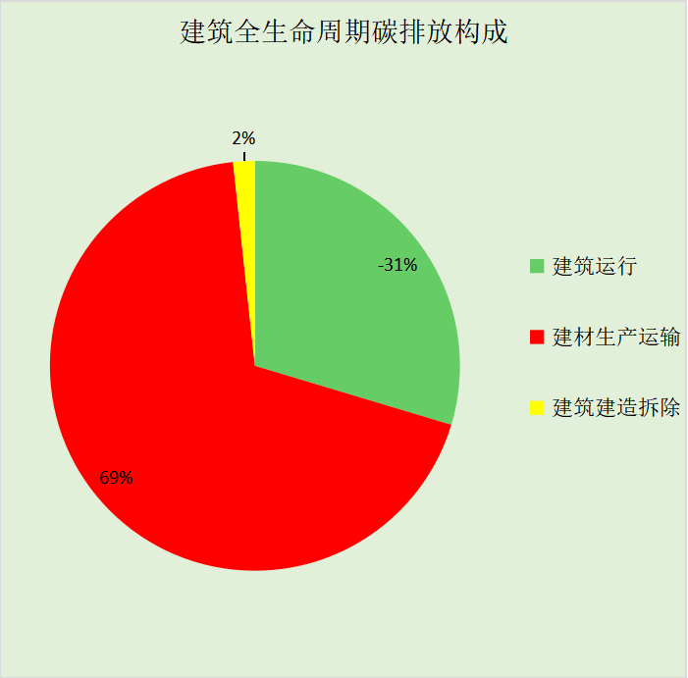
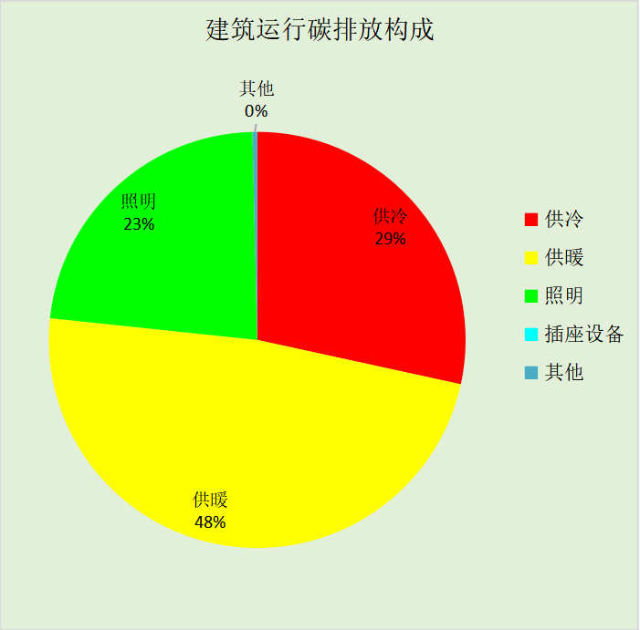

附录

工作日/节假日人员逐时在室率(%)

房间类型 | 1 | 2 | 3 | 4 | 5 | 6 | 7 | 8 | 9 | 10 | 11 | 12 | 13 | 14 | 15 | 16 | 17 | 18 | 19 | 20 | 21 | 22 | 23 | 24
一般商店 | 0 | 0 | 0 | 0 | 0 | 0 | 0 | 20 | 50 | 80 | 80 | 80 | 80 | 80 | 80 | 80 | 80 | 80 | 80 | 70 | 50 | 0 | 0 | 0
一般商店 | 0 | 0 | 0 | 0 | 0 | 0 | 0 | 20 | 50 | 80 | 80 | 80 | 80 | 80 | 80 | 80 | 80 | 80 | 80 | 70 | 50 | 0 | 0 | 0
休息室 | 0 | 0 | 0 | 0 | 0 | 0 | 10 | 50 | 100 | 100 | 100 | 30 | 100 | 100 | 100 | 100 | 50 | 20 | 10 | 0 | 0 | 0 | 0 | 0
休息室 | 0 | 0 | 0 | 0 | 0 | 0 | 0 | 20 | 45 | 0 | 0 | 0 | 0 | 0 | 0 | 0 | 0 | 0 | 0 | 0 | 0 | 0 | 0 | 0
休闲空间 | 0 | 0 | 0 | 0 | 0 | 0 | 0 | 20 | 50 | 80 | 80 | 80 | 80 | 80 | 80 | 80 | 80 | 80 | 80 | 70 | 50 | 0 | 0 | 0
休闲空间 | 0 | 0 | 0 | 0 | 0 | 0 | 0 | 20 | 50 | 80 | 80 | 80 | 80 | 80 | 80 | 80 | 80 | 80 | 80 | 70 | 50 | 0 | 0 | 0
卫生间 | 0 | 0 | 0 | 0 | 0 | 0 | 0 | 20 | 50 | 80 | 80 | 80 | 80 | 80 | 80 | 80 | 80 | 80 | 80 | 70 | 50 | 0 | 0 | 0
卫生间 | 0 | 0 | 0 | 0 | 0 | 0 | 0 | 20 | 50 | 80 | 80 | 80 | 80 | 80 | 80 | 80 | 80 | 80 | 80 | 70 | 50 | 0 | 0 | 0
普通办公室 | 0 | 0 | 0 | 0 | 0 | 0 | 10 | 50 | 100 | 100 | 100 | 30 | 100 | 100 | 100 | 100 | 50 | 20 | 10 | 0 | 0 | 0 | 0 | 0
普通办公室 | 0 | 0 | 0 | 0 | 0 | 0 | 0 | 20 | 45 | 0 | 0 | 0 | 0 | 0 | 0 | 0 | 0 | 0 | 0 | 0 | 0 | 0 | 0 | 0
空房间 | 0 | 0 | 0 | 0 | 0 | 0 | 0 | 20 | 50 | 80 | 80 | 80 | 80 | 80 | 80 | 80 | 80 | 80 | 80 | 70 | 50 | 0 | 0 | 0
空房间 | 0 | 0 | 0 | 0 | 0 | 0 | 0 | 20 | 50 | 80 | 80 | 80 | 80 | 80 | 80 | 80 | 80 | 80 | 80 | 70 | 50 | 0 | 0 | 0
走廊 | 0 | 0 | 0 | 0 | 0 | 0 | 0 | 20 | 50 | 80 | 80 | 80 | 80 | 80 | 80 | 80 | 80 | 80 | 80 | 70 | 50 | 0 | 0 | 0
走廊 | 0 | 0 | 0 | 0 | 0 | 0 | 0 | 20 | 50 | 80 | 80 | 80 | 80 | 80 | 80 | 80 | 80 | 80 | 80 | 70 | 50 | 0 | 0 | 0

注：上行：工作日；下行：节假日

工作日/节假日照明开关时间表(%)

房间类型 | 1 | 2 | 3 | 4 | 5 | 6 | 7 | 8 | 9 | 10 | 11 | 12 | 13 | 14 | 15 | 16 | 17 | 18 | 19 | 20 | 21 | 22 | 23 | 24
一般商店 | 10 | 10 | 10 | 10 | 10 | 10 | 10 | 50 | 60 | 60 | 60 | 60 | 60 | 60 | 60 | 60 | 80 | 90 | 100 | 100 | 100 | 10 | 10 | 10
一般商店 | 10 | 10 | 10 | 10 | 10 | 10 | 10 | 50 | 60 | 60 | 60 | 60 | 60 | 60 | 60 | 60 | 80 | 90 | 100 | 100 | 100 | 10 | 10 | 10
休息室 | 10 | 10 | 10 | 10 | 10 | 10 | 10 | 36 | 62 | 56 | 54 | 43 | 53 | 55 | 58 | 67 | 40 | 18 | 10 | 10 | 10 | 10 | 10 | 10
休息室 | 0 | 0 | 0 | 0 | 0 | 0 | 0 | 0 | 0 | 0 | 0 | 0 | 0 | 0 | 0 | 0 | 0 | 0 | 0 | 0 | 0 | 0 | 0 | 0
休闲空间 | 10 | 10 | 10 | 10 | 10 | 10 | 10 | 50 | 60 | 60 | 60 | 60 | 60 | 60 | 60 | 60 | 80 | 90 | 100 | 100 | 100 | 10 | 10 | 10
休闲空间 | 10 | 10 | 10 | 10 | 10 | 10 | 10 | 50 | 60 | 60 | 60 | 60 | 60 | 60 | 60 | 60 | 80 | 90 | 100 | 100 | 100 | 10 | 10 | 10
卫生间 | 10 | 10 | 10 | 10 | 10 | 10 | 10 | 50 | 60 | 60 | 60 | 60 | 60 | 60 | 60 | 60 | 80 | 90 | 100 | 100 | 100 | 10 | 10 | 10
卫生间 | 10 | 10 | 10 | 10 | 10 | 10 | 10 | 50 | 60 | 60 | 60 | 60 | 60 | 60 | 60 | 60 | 80 | 90 | 100 | 100 | 100 | 10 | 10 | 10
普通办公室 | 10 | 10 | 10 | 10 | 10 | 10 | 10 | 36 | 62 | 56 | 54 | 43 | 53 | 55 | 58 | 67 | 40 | 18 | 10 | 10 | 10 | 10 | 10 | 10
普通办公室 | 0 | 0 | 0 | 0 | 0 | 0 | 0 | 0 | 0 | 0 | 0 | 0 | 0 | 0 | 0 | 0 | 0 | 0 | 0 | 0 | 0 | 0 | 0 | 0
空房间 | 10 | 10 | 10 | 10 | 10 | 10 | 10 | 50 | 60 | 60 | 60 | 60 | 60 | 60 | 60 | 60 | 80 | 90 | 100 | 100 | 100 | 10 | 10 | 10
空房间 | 10 | 10 | 10 | 10 | 10 | 10 | 10 | 50 | 60 | 60 | 60 | 60 | 60 | 60 | 60 | 60 | 80 | 90 | 100 | 100 | 100 | 10 | 10 | 10
走廊 | 10 | 10 | 10 | 10 | 10 | 10 | 10 | 50 | 60 | 60 | 60 | 60 | 60 | 60 | 60 | 60 | 80 | 90 | 100 | 100 | 100 | 10 | 10 | 10
走廊 | 10 | 10 | 10 | 10 | 10 | 10 | 10 | 50 | 60 | 60 | 60 | 60 | 60 | 60 | 60 | 60 | 80 | 90 | 100 | 100 | 100 | 10 | 10 | 10

注：上行：工作日；下行：节假日

工作日/节假日设备逐时使用率(%)

房间类型 | 1 | 2 | 3 | 4 | 5 | 6 | 7 | 8 | 9 | 10 | 11 | 12 | 13 | 14 | 15 | 16 | 17 | 18 | 19 | 20 | 21 | 22 | 23 | 24
一般商店 | 0 | 0 | 0 | 0 | 0 | 0 | 0 | 30 | 50 | 80 | 80 | 80 | 80 | 80 | 80 | 80 | 80 | 80 | 80 | 70 | 50 | 0 | 0 | 0
一般商店 | 0 | 0 | 0 | 0 | 0 | 0 | 0 | 30 | 50 | 80 | 80 | 80 | 80 | 80 | 80 | 80 | 80 | 80 | 80 | 70 | 50 | 0 | 0 | 0
休息室 | 0 | 0 | 0 | 0 | 0 | 0 | 10 | 50 | 100 | 100 | 100 | 100 | 100 | 100 | 100 | 100 | 50 | 20 | 10 | 0 | 0 | 0 | 0 | 0
休息室 | 0 | 0 | 0 | 0 | 0 | 0 | 0 | 0 | 0 | 0 | 0 | 0 | 0 | 0 | 0 | 0 | 0 | 0 | 0 | 0 | 0 | 0 | 0 | 0
休闲空间 | 0 | 0 | 0 | 0 | 0 | 0 | 0 | 30 | 50 | 80 | 80 | 80 | 80 | 80 | 80 | 80 | 80 | 80 | 80 | 70 | 50 | 0 | 0 | 0
休闲空间 | 0 | 0 | 0 | 0 | 0 | 0 | 0 | 30 | 50 | 80 | 80 | 80 | 80 | 80 | 80 | 80 | 80 | 80 | 80 | 70 | 50 | 0 | 0 | 0
卫生间 | 0 | 0 | 0 | 0 | 0 | 0 | 0 | 30 | 50 | 80 | 80 | 80 | 80 | 80 | 80 | 80 | 80 | 80 | 80 | 70 | 50 | 0 | 0 | 0
卫生间 | 0 | 0 | 0 | 0 | 0 | 0 | 0 | 30 | 50 | 80 | 80 | 80 | 80 | 80 | 80 | 80 | 80 | 80 | 80 | 70 | 50 | 0 | 0 | 0
普通办公室 | 0 | 0 | 0 | 0 | 0 | 0 | 10 | 50 | 100 | 100 | 100 | 100 | 100 | 100 | 100 | 100 | 50 | 20 | 10 | 0 | 0 | 0 | 0 | 0
普通办公室 | 0 | 0 | 0 | 0 | 0 | 0 | 0 | 0 | 0 | 0 | 0 | 0 | 0 | 0 | 0 | 0 | 0 | 0 | 0 | 0 | 0 | 0 | 0 | 0
空房间 | 0 | 0 | 0 | 0 | 0 | 0 | 0 | 30 | 50 | 80 | 80 | 80 | 80 | 80 | 80 | 80 | 80 | 80 | 80 | 70 | 50 | 0 | 0 | 0
空房间 | 0 | 0 | 0 | 0 | 0 | 0 | 0 | 30 | 50 | 80 | 80 | 80 | 80 | 80 | 80 | 80 | 80 | 80 | 80 | 70 | 50 | 0 | 0 | 0
走廊 | 0 | 0 | 0 | 0 | 0 | 0 | 0 | 30 | 50 | 80 | 80 | 80 | 80 | 80 | 80 | 80 | 80 | 80 | 80 | 70 | 50 | 0 | 0 | 0
走廊 | 0 | 0 | 0 | 0 | 0 | 0 | 0 | 30 | 50 | 80 | 80 | 80 | 80 | 80 | 80 | 80 | 80 | 80 | 80 | 70 | 50 | 0 | 0 | 0

注：上行：工作日；下行：节假日

